PRIRODA I DRUŠTVO- PONEDJELJAK- 23.3.
Poštovani roditelji, molim Vas da učenici u šetnji prirodom imenuju proljetnice i na njima ponove dijelove biljke: list, stabljika, cvijet. Na taj način će ponoviti gradivo život biljke a ujedno i obilježiti prvi dan proljeća koji je bio u subotu. Neka u bilježnicu nacrtaju neku od proljetnica sa slika i upišu njezino ime ispod crteža.
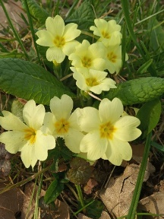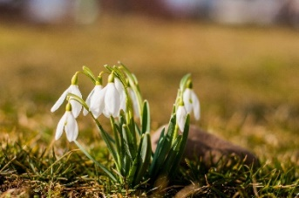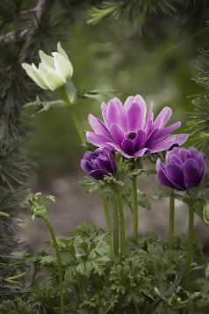

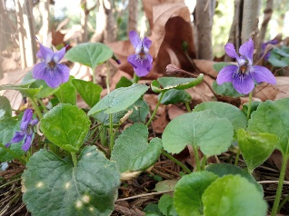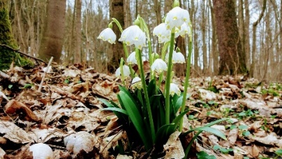

Fotografije preuzete s internet stranice: http://www.essenceofcroatia.com/hr/blog/340-10-najpoznatijih-vjesnika-proljeca

